Высокоэффективные сенсоры на основе нано-структур гексацианоферратов переходных металлов
Карпова Е.В.
Аспирантка 1 года обучения
Московский государственный университет имени М.В.Ломоносова,
химический факультет, Москва, Россия
E–mail: karpowa.ew@gmail.com

Современная медицина и биология рассматривают пероксид водорода как важнейший метаболит, являющийся медиатором развития апоптоза – программируемой гибели клеток [3], маркером окислительного стресса и воспалительных процессов в организме, а также развития раковых заболеваний, атеросклероза и т.д. На данный момент наилучшими аналитическими характеристиками обладает амперометрическое определение пероксида водорода с помощью электродов, модифицированных берлинской лазурью (БЛ)[1].
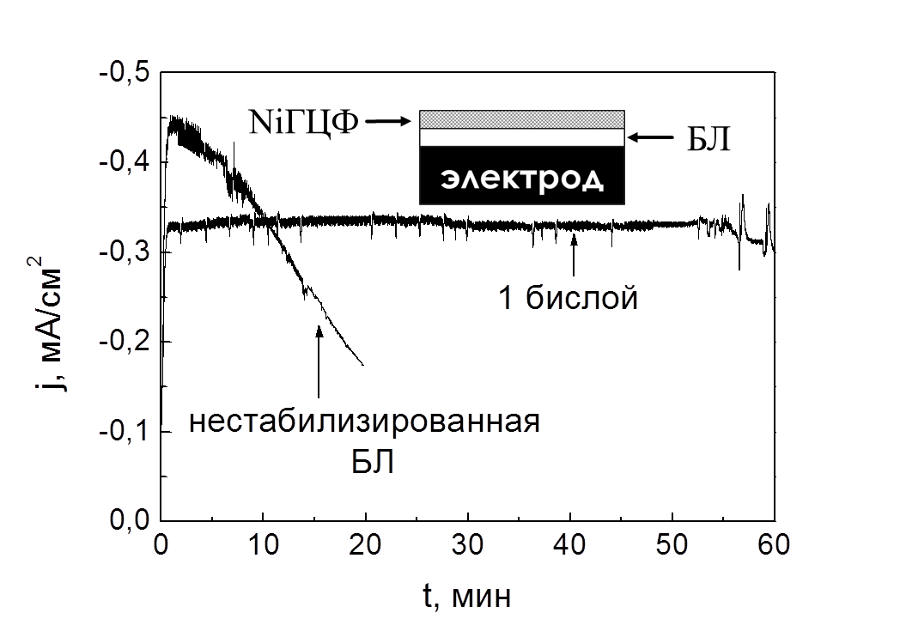
Являясь высокоэффективным электрокатализатором восстановления пероксида водорода, БЛ имеет единственный, но существенный недостаток, ограничивающий возможности её применения в электроанализе – низкая операционная стабильность каталитического покрытия. В качестве стабилизирующего покрытия может быть использовано более стабильное механически и химически соединение, изоструктурное БЛ, но не обладающее электроактивностью по отношению к пероксиду водорода – гексацианоферрат никеля. Наиболее стабильный сенсор был получен при послойном осаждении гексацианоферратов железа и никеля. Однако стабилизированная БЛ уступает по чувствительности немодифицированной. [2].
Таким образом, к настоящему времени существуют методы получения как высокочувствительных, так и высокостабильных покрытий БЛ. В данной работе разработан метод, который позволяет получать сенсоры, сочетающие в себе оба этих преимущества.
***
Разработан высокостабильный сенсор для определения пероксида водорода на основе одного бислоя, состоящего из каталитического покрытия берлинской лазури и стабилизирующего покрытия гексацианоферрата никеля, нанесенных послойно. Данный сенсор показывает такую же высокую операционную стабильность, как и разработанный ранее сенсор на основе пяти бислоев [2]: в режиме непрерывного мониторинга 1 мМ H₂O₂ первоначальный отклик сохраняется в течение около 1 часа. Несмотря на то, что чувствительность анализа (0,34±0,02 А·М⁻¹·см⁻²) в результате стабилизации электрокаталитического покрытия несколько понижается в сравнении с немодифицированной БЛ, диапазон определяемых концентраций (1·10⁻⁷ – 1·10⁻³ М) остается прежним за счет уменьшения шумовых характеристик датчика.
Работа выполнена при финансовой поддержке РНФ (грант16-13-00010).
Литература
- Karyakin, A.A. Prussian blue and its analogues: electrochemistry and analytical applications // Electroanalysis, 2001, V. 13(10), p. 813-819.
- Sitnikova, N.A., Borisova, A.V., Komkova, M.A., Karyakin, A.A. Superstable Advanced Hydrogen Peroxide Transducer Based on Transition Metal Hexacyanoferrates // Analytical Chemistry, 2011, V. 83(6), p. 2359–2363.
- Tada-Oikawa, S., Hiraku, Y., Kawanishi, M., Kawanishi, S. Mechanism for generation of hydrogen peroxide and change of mitochondrial membrane potential during rotenone-induced apoptosis // Life sciences, 2003, V. 73(25), p. 3277-3288.

